🞈 인적사항 |  | 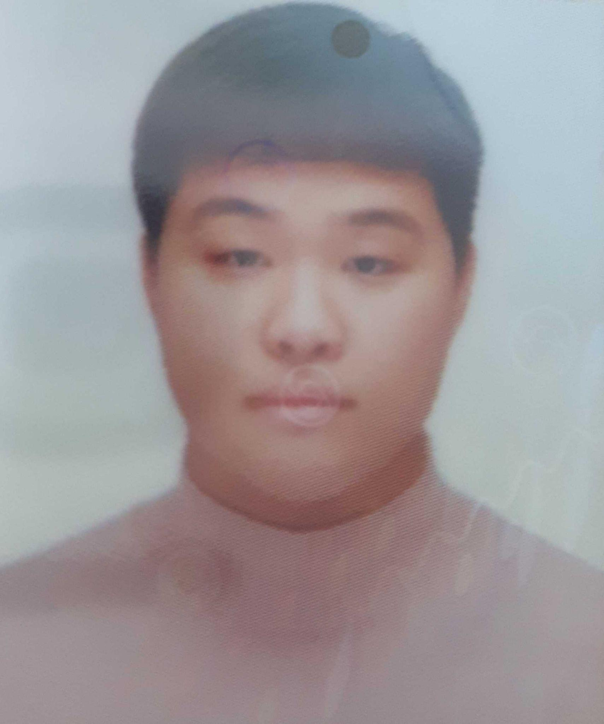
성명 (국문) : 최준영 | 성명(영문) :Choi JunYoung
생년월일 : 2001년 12월 30일
연락처 : 010-9117-2876 | 이메일 : cjysy0104@naver.com
주소 : ( 27394 ) 충청북도 충주시 용산로 33 영진보람아파트

🞈 병역사항 |  |  | 🞈 자격증 및 면허
병역구분 | 군필 / 미필/ 면제/해당없음 |  | 2025.02.09 | 정보처리기사-필기/한국산업인력공단
군별 | 육군
복무기간 | 2021.11.01 ~ 2023.04.30

🞈 학력사항
2020.03 ~ 2026.02 | 세명대학교 / 2026년 (졸업 예정) / 스마트IT학부(구 정보통신학부) / 4.12
2017.03 ~ 2020.02 | 충주고등학교 / 2020년 / 인문
0000.00 ~ 0000.00

🞈 사회경험

🞈 교육 수료사항
2025.07 ~ 2026.02 | KH정보교육원 | 프로젝트 기반 AWS 풀스택  웹 개발자 양성 | 100% 출석
구분 |  | 상세 Skill
활용 가능 기술 | Front - end | JavaScript, jQuery, HTML5, CSS3, AJAX
 | Back - end | Java(21), JSP&Servlet, MyBatis
 | Framework/Library | Spring
 | DB | Oracle
 | Tool | Eclipse, Visual Studio Code
 | Environment | Window 10, Tomcat
 | Collaboration | GitHub

위의 모든 기재사항은 사실과 다름없을 확인합니다.
작성자: 최준영

· 해당 분야에 지원한 본인만의 강/장점에 대해 작성해 주세요. (500자 내외)
저는 새로운 기술을 빠르게 습득하는 데에 자신이 있습니다.

캡스톤 프로젝트를 진행할 때 블루투스 기반 라즈베리파이와 안드로이드 통신을 계획했으나 라이브러리 지원 중단 및 안드로이드 블루투스 사용의 권한 제한 등의 한계로 구현이 어려워진 적이 있습니다. 저는 이를 파악하고 다른 방안으로 웹 기반 통신을 생각하여 Flask 프레임워크를 활용하여 기능을 구현하였습니다. Flask 외에도 Django, FastAPI 등 다양한 웹 프레임워크가 존재했는데 모두 저에겐 낯선 기술이였으며, 제출 기한도 꽤 촉박했습니다. 하지만 저는 구조적으로 이해하려 노력하며 각 기술의 장단점을 파악해 보았습니다. 간단한 예제를 활용하여 보유 중인 라즈베리파이에 바로 적용해 보며 데이터 전송이 되는지 확인했고 실제 프로젝트에서 전송될 데이터와 라즈베리파이 성능 수준, 안드로이드에서 요청 시 흐름 등을 고려하여 Flask를 선택했습니다. 빠르게 구조를 이해하며 습득한 덕분에 기술을 선택할 수 있었고 기간 내에 캡스톤을 잘 마무리할 수 있었습니다.

이러한 경험을 통해 저 스스로 성장할 수 있는 계기가 되었고 이 능력으로 제가 조직에서 주어진 기술 스택과 시스템에서도 빠르게 습득함으로써 구성원의 역할을 다할 수 있다고 자부합니다.

· 해당 분야에 지원하기 위해 어떤 지식/기술을 습득하였으며, 어떻게 노력하였는지 작성해주세요.
(프로젝트 경험 및 문제 해결 노력 등) (500자 내외)
교육원에서 Java를 비롯하여 Spring을 활용한 웹 애플리케이션 이론 및 실무를 학습하고 프로젝트를 통해 JavaScript, SQL, MyBatis, React 등을 활용해 보았습니다.

세미 프로젝트에서 게시판과 첨부파일을 저장하는 테이블을 구성하고, MyBatis를 활용해 등록하는 기능을 구현하다가 문제가 발생한 적이 있었습니다. 첨부파일 등록 기능은 INSERT ALL 구문을 사용했는데 PK 컬럼을 시퀀스를 통해 주입했기 때문에 한 게시글에 여러 개의 첨부파일을 등록할 때 오류가 발생했습니다. 처음에는 게시글을 등록했을 때 시퀀스를 통해 주입한 PK컬럼 값을 그대로 반환받아 다시 요청을 보내는 방안을 생각했지만, SQL 문과 코드의 가독성이 너무 떨어졌습니다. SQL과 MyBatis를 다시 공부해 보면서 시퀀스의 특징 때문에 NEXTVAL은 여러 세션에서 동시에 호출하더라도 중복되지 않으며, 한 세션에서 NEXTVAL을 호출해 생성한 값은 그 세션의 CURRVAL로만 유효하다는 사실을 습득했습니다. 이를 바탕으로 PK와 FK는 각각 시퀀스의 NEXTVAL과 CURRVAL을 통해 주입하도록 하고, 서비스 단에서 첨부파일을 하나씩 요청하는 구문을 반복하는 로직을 구현하여 문제를 해결했습니다.

이후에는 코드 리뷰를 하며 팀원에게 발생했던 문제를 공유하고 소통하여 더 나은 방안이 있는지 고민해 보며 완성도를 높였습니다. 단순히 기능 구현만 고려하여 코드 작성하는 것이 아닌 전체적인 구조를 생각하며 짜는 것이 중요함을 느꼈고, 가독성도 고려하면서 코드를 작성하다 보니 기술을 활용할 때도 오류를 많이 줄일 수 있게 되었습니다.

· 지원동기 및 취업 후 이루고 싶은 본인만의 목표(포부)에 대해 작성해 주세요. (500자 내외)

**
빠르게 변화하고 새로운 기술과 이슈들이 등장하는 IT 업계 상황에서 변화의 흐름을 빠르게 파악하는 것과 새로운 기술에 적극적으로 도전하여 익히는 것이 현재 가장 중요한 점이라고 생각합니다.
제 장점을 활용하여 새로운 기술에 두려워하지 않고 빠르게 적용하며 생산성을 높이기 위해 노력할 것입니다.

기술에만 그치지 않고 유연한 사고와 알고리즘을 구사할 수 있는 개발자로 거듭나겠습니다. 코드업 등 온라인 저지 사이트를 활용하여 많은 코딩 문제를 풀어보고 알고리즘을 공부했습니다. 입사 후에도 업무 외 시간을 활용하여 꾸준하게 실력을 키워서 새로운 기술을 적용하거나 프로젝트를 진행하더라도 조직의 구성원으로서 빠르게 적응하고 활용하여 업무 효율성을 높일 수 있도록 만들겠습니다.

항목 | 주요내용
프로젝트 명 | Carbon Lease
수행기간 | 2025.11.06 ~ 2025.12.10
개발목표
사용기술  및  개발환경 | 운영체제 :Window OS  사용언어 :Front - JavaScript, HTML5, CSS3, AJAX :Back - JAVA, Mybatis  FrameWork / Library :Spring Framework  DB :Oracle  Tool :Visual Studio Code, Eclipse  WAS :Apache Tomcat 9.0  Collaboration :FullCalendar
구현기능 | ○ 팀 구현기능  ● 개인 담당기능 및 역할  ◑ 공동기여 부분
담당역할
프로젝트
참여소감

화면설명
이미지
구현기능설명
화면설명
이미지
구현기능설명
화면설명
이미지
구현기능설명

항목 | 주요내용
프로젝트 명
수행기간 | 0000.00.00 ~ 0000.00.00
개발목표
사용기술  및  개발환경 | 운영체제 :  사용언어 :  FrameWork / Library :  DB :  Tool :  WAS :  Collaboration :
구현기능 | ○ 팀 구현기능  ● 개인 담당기능 및 역할  ◑ 공동기여 부분
담당역할
프로젝트
참여소감

화면설명
이미지
구현기능설명
화면설명
이미지
구현기능설명
화면설명
이미지
구현기능설명

